**新 书 推 荐**

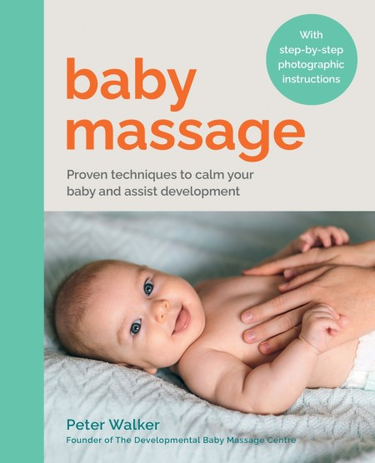**中文书名：《婴儿按摩：安抚宝宝并助其成长的有效技巧》**

**英文书名：BABY MASSAGE: Proven Techniques to Calm Your Bay and Assist Development**

**作 者：Peter Walker**

**出 版 社：Hamlyn**

**代理公司：Union Square/ANA/Jessica**

**页 数：96页**

**出版时间：2024年7月**

**代理地区：中国大陆、台湾**

**审读资料：电子稿**

**类 型：家教育儿**

**内容简介：**

**通过这本由专家指导的婴儿按摩指南，掌握按摩技巧和放松方法，给宝宝最美好的人生开端。**

触摸，是新生儿最初的交流方式，也是他们成长过程中至关重要的一部分。事实证明，定期按摩对宝宝的生理发展有诸多益处。通过本书，您会发现给婴儿按摩有助于：

* 舒缓宝宝的紧张情绪
* 缓解腹胀和便秘
* 改善肌肉协调性和灵活性
* 促进更长时间、更深层次的睡眠

本书旨在帮助您完善这项重要的育儿技能。本书由国际知名婴儿按摩专家彼得·沃克（Peter Walker）撰写，全面展示了适合婴幼儿的新按摩手法和顺序。

本书配有简单易懂的分步图解说明，将指导您轻松掌握婴儿按摩和放松技巧，帮助您加深与宝宝之间的情感联系。

**营销亮点：**

* 《婴儿按摩》的前几版已通过PubApp在全球售出超1.7万册
* “婴儿按摩”是一个快速增长的热门话题，在TikTok上的浏览量超3.925亿次
* 婴儿按摩契合了“温柔育儿”的潮流，在TikTok上的观看次数超过43亿次
* “婴儿按摩”专家指导的育儿课程需求量很大：国际婴儿按摩协会（International Association of Infant Massage）仅在英国就培训了13,000多名婴儿按摩指导员，其课程在70多个国家都有教授
* 婴儿按摩对健康和幸福的多种益处一直是Johnsons Baby、Healthline和帮宝适（Pampers）等各大育儿博客的热门话题。婴儿按摩还有助于改善婴儿的睡眠模式，这也是育儿市场中的另一个常见话题。

**作者简介：**

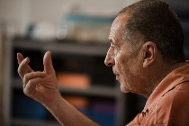**彼得·沃克（Peter Walker）**是世界上最权威的婴儿按摩专家。作为一名训练有素的理疗师，他为助产士、健康访视员、新生儿护士和父母提供婴儿按摩认证教师培训课程。他还撰写了多本相关书籍。

**感谢您的阅读！**

**请将反馈信息发至：版权负责人**

**Email**：[**Rights@nurnberg.com.cn**](mailto:Rights@nurnberg.com.cn)

安德鲁·纳伯格联合国际有限公司北京代表处

北京市海淀区中关村大街甲59号中国人民大学文化大厦1705室, 邮编：100872

电话：010-82504106, 传真：010-82504200

公司网址：[http://www.nurnberg.com.cn](http://www.nurnberg.com.cn/)

书目下载：<http://www.nurnberg.com.cn/booklist_zh/list.aspx>

书讯浏览：<http://www.nurnberg.com.cn/book/book.aspx>

视频推荐：<http://www.nurnberg.com.cn/video/video.aspx>

豆瓣小站：<http://site.douban.com/110577/>

新浪微博：[安德鲁纳伯格公司的微博_微博 (weibo.com)](https://weibo.com/1877653117/profile?topnav=1&wvr=6)

微信订阅号：ANABJ2002

